题目2:一种基于在线师生共享思维导图的学习方法

题目1：在线师生共享思维导图在数据库课程教学中的应用

引言.教学内容变革促进教学方法的变革

数据库应用技术是计算机类学生，从事软件系统开发或系统维护类工作时，必须掌握的一门关键技术。数据库应用与开发课程是笔者所在国高校，为应对市场需求，设立的一门专业核心课程。传统教学内容是以关系数据库系统为基础，讲授关系型数据库基本概念、基本原理及应用技术[1]。近年来伴随着大数据时代的到来，非关系型数据库技术，成为数据科学领域的热门技术。笔者课程教学团队从2016年开始，尝试在教学过程中引入了非关系型数据库的教学内容。

但在教学中发现教学效果有下降的趋势，学生对新技术引入课堂存在错误的认识。这一点，在课程非关系型数据库的综合实验中，体现的最为明显。实验要求使用非关系型数据库的基本知识，完成一个“学生成绩管理系统“的库结构设计。实验中大多数学生都沿用了关系型数据库知识点，对目标数据库设计使用严格的范式结构，或建立了大量的索引。最终在性能对比环节，只有7-8%的学生首次实验得出了与参考资料相近的结果。

经过课程教学团队分析认为，提高学生的学习效率是保证学习效果的关键。关系型数据库的知识体系原本知识点就多，覆盖面也广，结构复杂。引入非关系型数据库的知识体系后，尤其是在某些共同知识点的具体要求和使用方法上还存在着冲突的现象，课程知识体系变得更为复杂。再加上教师ppt讲稿内容只能按事先设定的顺序将教学过程一一展现，不能系统地将知识点联系起来[2]。学生在学习过程中获去的知识很容易碎片化[3]，进而迷失学习方向，影响学习效率。因此在教学过程明确知识点体系结构，排除冲突知识点对学习的不利影响，是提高学习效率，保证学习质量，是本文探索解决的问题。

1. 改革教学方法提高学习效率

1946年爱德加·戴尔经过对比研究后提出：“传统的被动学习方式的学习效果都在30%以下，如阅读为10%，聆听为20%，看图为30%；而团队学习、主动学习或参与式学习的学习效果可以超过50%以上，如现场观摩为50%，讨论为70%，做报告90%”[4]。美国缅因州国家训练实验室的研究成果学习金字塔[4]，也得出了相似的结论，只是将上课被动听讲的学习效果调整到了最低水平。

对学生而言，应用主动学习策略最大的困难在于，学生普遍存在学习脉络梳理的能力方面的不足。这使得很多学生在查阅资料过程中很容易迷失方向，造成不必要的时间浪费，甚至放弃学习的努力。

对教师而言，在课堂中应用主动学习策略，需要学生通过学习笔记，测试成绩等学习过程材料，尽可能多的表现出学习的效果。但是传统文本笔记属于知识的线性表达，很难综合反映学生的学习效果。

近年来我国教育教学改革政策的引导下，思维导图在教学中的应用逐渐成为教学研究的一个重要方向。图1-1所示描述了2008年至2017年CNKI收录的，使用思维导图进行教学改革研究的论文发表情况。图中显示2017年收录1530篇，是十年前的34倍多。这其中多数是英语，数学，物理等基础学科教学研究成果，数据库课程教学方面的研究成果，仅有为数不多的几篇。

思维导图是一种通过呈现概念之间的层次关系[5]和思维顺序关系[6]，实现概念表征的可视化的信息表征工具。其表征的信息具有发散性[7]、非线性结构化[8]和整体性的(Holistic)[9]特点，便于信息的组织和加工[10]。由于这一工具的认知功能与人类大脑的认知功能相类似[11]，有助于信息的储存和提取，进而有益于教学和学习效率的提升[12]。用思维导图的创始人Buzan的话来讲，“利用思维导图，你可以有效地提高记笔记的效率、提升你的记忆力、增强你的创造力，并使你做事时充满乐趣”[13]

图1-1思维导图工具应用教学研究的情况

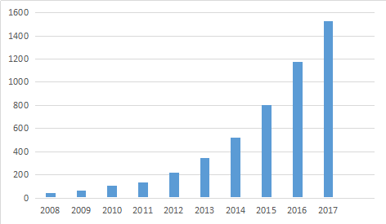

综合考虑思维导图学习工具和团队主动学习策略的优势，课程教学团队设计了一种新的教学方案。图1-2描述了新学习方法中教学要素之间的关系。图中学生是学习过程主体；教师是课堂学习的主导者；加强了学习者之间的交流在学习过程中的作用；明确了使用思维导图工具绘制的知识图谱作为学习小组内部，外部以及师生交流的基础数据形式。

3.思维导图工具的选择

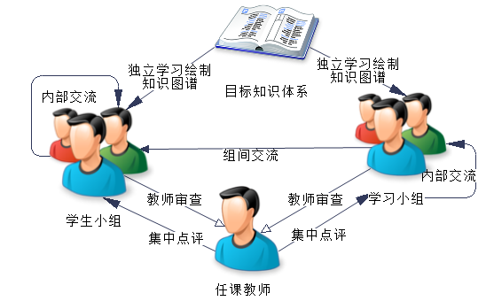

图2-1教学要素的关系

用于绘制思维导图的工具有很多，其中多数为收费。表3-1列出了其中一部分思维导图绘制工具及其优势。从表中可以看出现有工具功能十分强大，可以满足日常需要。但是多数存在免费时间限制。使得在课堂教学中使用存在一定不利影响。

|  |  |
| --- | --- |
| 表3-1常用思维导图工具 | |
| 软件名称 | 优势 |
| Mindmanager | 能很好提高项目组的工作效率和小组成员之间的协作性，同Microsoft软件无缝集成，快速将数据导入或导出到Microsoft Word, PowerPoint, Excel, Outlook, Project 和 Visio中，免费版有功能和时间限制。 |
| Mindmaster | 是一款国产跨平台思维导图软件，可同时在Windows、Mac和Linux系统上使用。软件提供了智能布局、多样性的幻灯片展示模式、精美的设计元素、预置的主题样式、手绘效果思维导图、甘特图视图等功能。免费版有功能和时间限制 |
| Mindmapper | 制作思维导图的专业、可视化，支持鱼骨图、流程图、组织图等。免费版有功能和时间限制。 |
| Xmind | 绘制的思维导图、鱼骨图、二维图、树形图、逻辑图、组织结构图等以结构化的方式来展示具体的内容。 |
| 百度脑图 | 是一款免费在线思维导图绘制工具，无需安装，操作简便。目前处于完善阶段。 |
| Jsmind | 用javascript开发的开源的在线思维导图框架，支持绘制思维导图和导出json格式的数据。 |

团队学习策略应用到课程教学中，知识图谱是学生内部交流、师生交流的纽带。需要软件工具能在不同用户之间快速分享知识图谱，记录提交时间、修改意见，级别分类，教师打分，计算加权平均分等功能，以便各教学环节的顺利进行。因此教学团队发挥学生资源优势，使用开源思维导图框架jsmind，增加数据库存储、分享等系统必须的基本功能，设计开发了一款在线学习工具--毛线头。软件名称的意义为梳理学习脉络，促进学习交流，以便充分发挥团队学习方法和思维导图学习工具两方面的优势。图3-1为学生在课程综述后，使用毛线头软件工具，绘制的关系型数据库部分知识图谱。

图3-1学生绘制的关系型数据库部分知识图谱

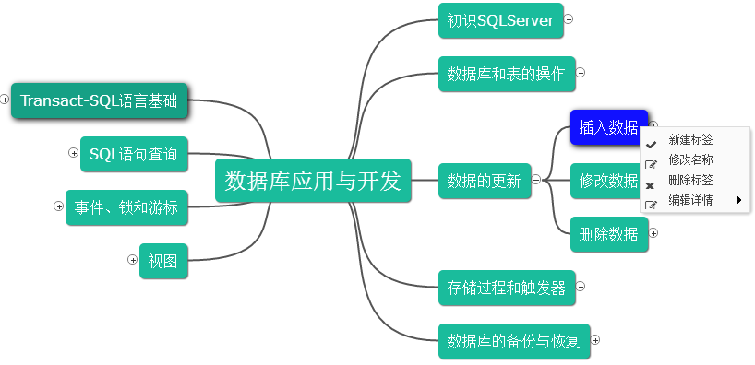

4.教学实验

2017年下半年课程教学团队应用小组学习策略和毛线头工具，制定了具体学习学习策略，并三位任课教师的课程教学中开展了教学实验。教学实验根据数据库应用与开发课程知识体系和教学过程性的特点，分为六个阶段进行。分别为基础理论和思维导图工具毛线头学习阶段，数据库表结构设计策略学习阶段，SQL语句应用学习阶段，关系型数据库性能优化及综合应阶段，非关系型数据库基础知识学习阶段和课程课程知识综合应用阶段。

下面以课程教学第二阶段——数据库表结构设计策略学习阶段为例，介绍课程教学实验的具体实施过程。

第一步，教师在课程第一阶段课程教学结束前的最后一段时间，列出下阶段课程教学，需要达成的学习目标：通过学习完成“高校成绩管理系统”的数据库表结构的设计；核心知识点包括：关系型数据库，数据表，字段，字段类型，主键，mysql建立数据库，mysql建表，范式，数据冗余，E-R图等；关键思考问题：如何降低数据库中的数据冗余。

第二步，学生根据教师列出的阶段性学习任务的核心知识点，展开学习，使用毛线头软件绘制知识图谱。为保证学习的质量，减少部分学生的取巧心里，需要明确每个知识点至少查阅3本以上参考资料。阅读第一篇资料时，就要绘制参考资料的知识图谱。阅读其他资料时，修改之前的知识图谱。知识点概念的原文和出处摘录到知识图谱的叶子节点的描述中。

第三步，教师根据第一阶段作业完成情况，制定学习小组分配方案。分组基本原则根据阶段性学习任务重新分组，成绩想当的同学分在同一组，每组3-4人。尽量避免后进学生拖累优秀学生，是优秀学生能够有更加突出的表现。也是后进学生明显感受到教师的监督压力。

第四步，教师在第二阶段第一次授课前，对学生绘制知识图谱的进行快速的形式审查。主要检查知识图谱中是否包括核心知识点，并给与初步的三级分类，以保证后期讨论课程的效果。

第五步，教师第二阶段第一次授课时，组织学习小组进行内部报告及讨论。要求学生，对小组其他成员的作报告的表现，知识图谱中知识点的完整性，知识点的描述的全面性，知识点分类的全面性等提出修改意见，并给出初步三级分类的级别。

第六步，讨论课程结束后，要求学生完成知识图谱的修改工作。

第七步，知识图谱修改任务完成，提交作业时，毛线头软件要求学生对班级中，任意其他4名学生的知识图谱进给出初步三级分类的级别。。

第八步，教师第二阶段第二次课前，依据学生分级结果排序，选择分别选择三类中的部分学生的思维导图进行查看，记录典型问题，准备下次授课内容。

第九步，教师第二阶段第二次课时，对学生在知识图谱中表现出的典型问题和学生普遍关注知识点，进行集中点评和讲解。

第十步，课后学习再次修改知识图谱，修改完成后教师再次对知识图谱进行打分，毛线头软件自动计算加权平均分得出学生第二阶段理论学习成绩。

X=Ts1*25%+stus*30%+Ts2*45%

第十一步，完成第二阶段理论学习后，要求学生应用所学到的是知识，在MySQL数据库中，完成“高校成绩管理系统”的数据库结构设计。教师根据实际完成情况给出第二阶段实践成绩。

教学实验中，教师布置的阶段学习目标，可以是学生明确学习的方向，。同时也是验证阶段性学习效果的重要依据。所以教学团队为教学实验中每个阶段性的学习任务，都设计了相应的实训任务。如数据库表结构设计策略学习阶段的实训任务是“高校成绩管理系统的数据库结构设计”；SQL语句应用学习阶段的实训任务是“高校成绩管理系统中使用存储过程计算课程平均分，班级平均分，方差等”；关系型数据库性能优化及综合应阶段是“优化高校成绩管理系统的数据库查询效率和安全策略”等。

经过教学团队教师努力，顺利完成了课程教学任务。学生顺完成了课程规定全部实训项目。其中在课程最后的综合性的学习任务“关系型数据库和非关系型数据库的性能比较”中，约30%的学生首次实验得出了与参考资料相似的结论，剩余学生在短暂调整后大多也得出了正确结论。与课程改革前相比，实验首次成功率得到了明显提高。

1. 教学实验调查

课程教学实验结束后，为了综合评估此次教学方法改革的具体效果，对参与实验的学生展开了问卷调查。问卷设计从学生自学、资料检索，知识梳理，表达、协作、数据库系统设计等方面能力，在课程学习中得到锻炼的情况，分析教学改革的效果。问卷采取不记名，课下的方式进行，发出问卷 104 份，收回 99 份。调查内容及统计结果见表2所示。

问卷第一项系统获取学生对教学改革，正确认识的程度。数据显示66的学生认为有必要进行教学改革，仅有少数学生认为没有必要或无所谓。第2，3，15，16，18项考查小组学习对学生表达和协作能力的锻炼情况。80%以上的学生认为在课程教学中表达能力得到了锻炼。第4--14项从不同角度，采集思维导图工具对学生自学能力、知识梳理能力，资料检索，阅读能力以及学习效率的影响。数据显示，多数学生认可思维导图工具和小组报告，对学习效率的提升作用。第17，18项考查教学改革对学生专业知识，数据库设计能力的情况。第19项采集课程结束后，课程学习兴趣的变化情况，35%的认为课程学习兴趣得到加强。第20项采集学生对思维导图工具进行学习的认可程度，51%的学生认可思维导图对提高学习效果的作用。

|  |  |  |  |  |
| --- | --- | --- | --- | --- |
| 表2学生问卷调查表及统计结果 | | | | |
| 调查内容 | 比例% | | |  |
| A | B | C | 能力 |
| 1. 你认为课改是否有必要?   A.有必要 B.没必要 C.无所谓 | 42 | 37 | 21 | 认识度 |
| 1. 小组成员是否帮助你克服过本课程学习中的困难？   A.是 B.否 C.不记得了 | 66 | 13 | 21 | 表达  协作  能力 |
| 1. 在学习过程中，你是否给其他同学，指出过错误？   A.是 B.否 C.不记得了 | 91 | 6 | 2 |
| 1. 你认为学生讲座与教师授课的知识相比，哪种印象深？ A.学生讲座 B.教师授课 | 89 | 11 |  | 自学 |
| 1. 你认为绘制的知识图谱，是否使你的学习线路更加清晰？ A.是 B.否 | 61 | 39 |  | 知识梳理 |
| 1. 你认为绘制的知识图谱，是否可以提高参考资料查找效率？ A.是 B.否 C.没感觉 | 20 | 51 | 29 | 资料检索 |
| 1. 你认为绘制的知识图谱，是否可以提高参考资料的阅读效率？ A.是 B.否 C.没感觉 | 12 | 71 | 27 | 自学，梳理 |
| 1. 在你阅读同一学习任务的第二篇参考资料时，是否会有意需找知识图谱的知识点。A.是 B.否 | 96 | 4 |  | 自学，梳理 |
| 1. 阅读第二篇资料时，知识图谱是否提高笔记的记录效率了。 A.是 B.否 | 89 | 11 |  | 梳理 |
| 1. 你认为绘制了知识图谱后，学习笔记是否更有逻辑了？ A.是 B.否 | 85 | 15 |  | 梳理 |
| 1. 你认为绘制了知识图谱后，是否使得笔记的查找速度更快了 A.是 B.否 | 87 | 13 |  | 梳理 |
| 1. 你认为绘制了绘制知识图谱，是否有助于你记忆知识点的概念内容？ A.是 B.否 | 78 | 22 |  | 学习效率 |
| 1. 你认为绘制了绘制知识图谱，是否可以缩短报告的准备时间？ A.是 B.否 | 82 | 18 |  | 效率 |
| 1. 你认为绘制了绘制知识图谱，是否可以使学习报告内容的逻辑性更强。 A.是 B.否 | 77 | 23 |  | 梳理 |
| 1. 你认为课程前后，自己作报告的能力，是否有所提高？ A.是 B.否 | 81 | 19 |  | 表达 |
| 1. 课程进行五次报告和讨论，其中后三次你更满意那一次的表现？ A.3 B.4 C.5 | 27 | 12 | 61 | 表达 |
| 1. 你完成的课程设计，是否用到了自学到的知识？   A.是 B.否 | 83 | 17 |  | 数据库设计 |
| 1. 完成课程设计的过程中是否与其他同学交流过实现方法？ A.是 B.否 | 100 | 0 |  | 协作，数据库设计 |
| 1. 课程结束后，自己对本课程学习的兴趣是否有变化？ A.增加了 B.降低了 C.没变化 | 35 | 13 | 52 | 课程兴趣 |
| 1. 今后的学习中是否还会使用思维导图作为记录笔记的工具？ A.会 B.不会 C.看老师要求 | 51 | 9 | 40 | 整体 |

1. 结论

笔者教学团队结合了小组学习方法和在线思维导图学习工具--毛线头工具的优势，设计了一套适合的教学方法，应用到在数据库系统应用与开发课程的教学过程中。教学实验和学生问卷的结果，表明新的教学方法，使学生的自学、资料检索，知识梳理，表达、协作、数据库系统设计等方面的能力得到了训练，学生的学效率和学习效果得到了一定的提升。

但在教学实验的过程中也表现出来了很多问题和不足。如教学方法改革，加强了学生小组相互交流的同时，也加强了教师的在教学过程监督方面的职责，无形中加大了教师的工作量，需要教师投入更多的经历和时间，才能保证教学顺利实施。还有具体教学策略不完善，部分优秀学生，受到拖累能力不能得到充分发挥和表现，而部分后进学生，得不到有效监督，表面完成所有任务，但实际学习效果很差。

参考文献

[1]沈莉, 陈炜. 思维导图在数据库原理与应用实验教学中的应用[J]. 计算机教育, 2013(6):12-16.

[2]张丽英, 张岩, 朱瑛,等. 思维导图在数据库原理课程教学中的应用[J]. 教育教学论坛, 2015(9):247-248.

[3]杨冬香，崔敏 . 利用思维导图构建知识网络化的应用研究——以数控技术课程为例 [J]. 教育现 代化，2017，4(50):142-143

[ 4] 百度百科.学习金字塔[DB/OL].[2012-12-10].http://baike.baidu.com/view/4107494.htm.

[5] Warwick, P., & Kershner, R.. Is there a picture of beyond?Mind mapping, ICT and collaborative learning in primary science[C]. Warwick, P. Wilson, E., & Winterbottom M.Teaching and learning primary science with ICT[A]. Berkshire, England: Open University Press,2006: 108-127.

[6]赵国庆，陆志坚.“概念图”与“思维导图”辨析[J]. 中国电化 教育, 2004, (8): 42-45.

[7] Taylo, R., & Humphrey, J. Fast track to the top: 10 skills for career success [M]. London: Kogan Page, 2002.

[8] Ruffini, M. F. Using e-maps to organize and navigate online content [J]. EDUCAUSE Quarterly, 2008,(1): 56-61.

[9] Karnes, F. A., & Bean, S. M. Leadership for students: a practical guide for ages 8-18 [M]. Woco, TX: Profrock Press, 1995.

[10] Lewis, C., & Landale, A. The extraordinary reader [M]. Berkshire,UK: Vale House, 2007.  
[11] Jonassen, D. H., Beissner, K., & Yacci, M. Structural knowledge: Techniques for representing, conveying, and acquiring structural knowledge [M]. Hillsdale, NJ: Lawrence Erlbaum Associates, 1993.

[12]张海森. 2001-2010年中外思维导图教育应用研究综述[J]. 中国电化教育, 2011(8):120-124.

[13] Buzan, T., & Buzan, B. The mind map book: how to use radiant thinking to maximize your brain’s untapped potential [M]. New York: Penguin press，1993.